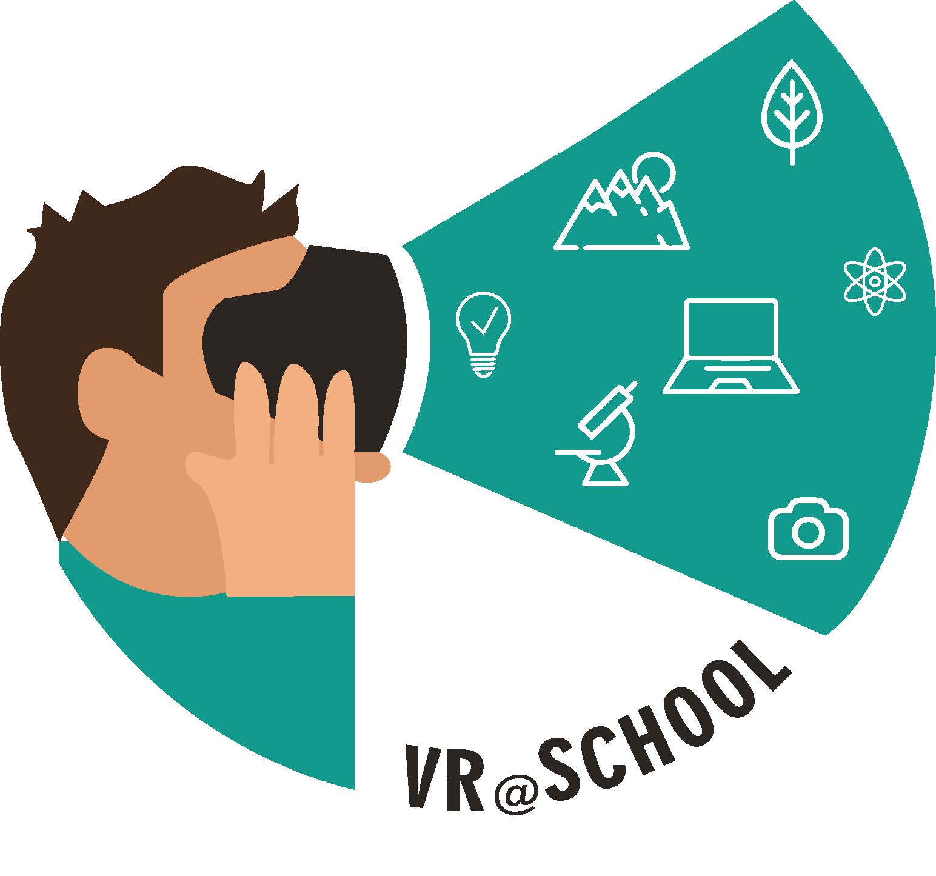
Organizzazione di una Classe Virtuale
MODULO 6

GUIDA per i DOCENTI SULL’USO DELLA REALTà virtuale nella formazione scolastica
Future schools using the power of Virtual and Augmented Reality for education and training in the classroom
VR@School Erasmus+ Strategic Partnerships for school education Project
2018-1-RO01-KA201-049411

Contenuti
Introduzione 1
Obiettivo principale del modulo 1
Descrizione generale 1
6.1 Il processo di apprendimento 2
6.1.1 Struttura della lezione e uso delle tecnologie 3
1. Ogni cosa inizia con un’idea 3
2. Preparazione 3
3. Introduzione – finalità ed obiettivi 4
4. Discussione 4
5. Uso della RV 4
6. Attività pratiche (creare / svolgere compiti) 4
7. Sintesi sotto forma di discussione 5
8. Valutazione / auto-valutazione 5
6.2 Linee guida per la preparazione della classe 5
6.2.1. Iniziare con la RV in classe 5
Il curriculum come punto di partenza 6
Come funziona la Realtà Virtuale? 8
Scegliere un visore di realtà virtuale 9
Comprendere le APP di Realtà Virtuale 12
6.2.2. Gestione della classe e pedagogia 13
Consigli utili per introdurre la realtà virtuale in classe 13
Consigli utili per la gestione della classe 13
Suggerimenti per mantenere gli studenti al sicuro nella realtà virtuale 14
Pedagogia RV 15
Consigli utili per docenti che hanno già esperienza 16
Esempio di piano di lezione che utilizza la RV per materie scientifiche 17
6.4 Conclusione 19
Bibliografia 20
Risposte alle domande del modulo 6 21

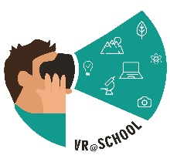
Future schools using the power of Virtual and Augmented Reality
for education and training in the classroom
2018-1-RO01-KA201-049411

Introduzione
Oggi le nuove tecnologie vengono sempre più utilizzate per migliorare il processo di apprendimento e di insegnamento. L'apprendimento dovrebbe diventare un processo naturale di cui tutti gli studenti godono, sperimentando un processo di crescita. La realtà virtuale è particolarmente efficace in quelle materie che richiedono un ambiente interattivo. La realtà virtuale è fondamentalmente rappresentata da Matrix, ovvero un ambiente completamente irreale in cui è possibile "entrare" e interagire con altri utenti. Nella realtà virtuale, si ottiene la telepresenza – la combinazione di immersione (la sensazione di essere totalmente immersi in un ambiente virtuale e quindi disconnesso dalla realtà "reale") e di interazione (la possibilità di toccare e influere l'ambiente virtuale). La realtà virtuale ha il potenziale per essere una tecnologia innovativa per l'educazione dei bambini, ma vi sono molte barriere al suo utilizzo in classe. La realtà virtuale in classe non è solo afferrare e utilizzare un visore. Poiché molti insegnanti iniziano a utilizzare la realtà virtuale, stanno scoprendo i problemi relativi alla sua gestione in classe, alla sicurezza e alla buona salute che dovrebbero influire sul modo in cui utilizziamo questi dispositivi.

Obiettivo principale del modulo
Questo modulo fornisce informazioni sui metodi e sui principi dell'apprendimento virtuale, fornisce specifiche raccomandazioni per l'apprendimento in aule virtuali per gli studenti della cosiddetta generazione Z e della generazione Alpha. Inoltre, questo modulo fornisce informazioni sulle metodologie che stimolano gli studenti a partecipare e a sviluppare atteggiamenti critici nei confronti di ciò che stanno imparando e introduce linee guida per la preparazione all'uso della RV.

Descrizione generale
Questo modulo:
- aiuta gli insegnanti a scoprire il potenziale della realtà virtuale in classe;
- evidenzia cinque principi di insegnamento / apprendimento validi per gli studenti della generazione Z;
- consente agli insegnanti di approfondire la loro comprensione su come funziona la VR, su cosa rende virtuale un set e su come scegliere l'attrezzatura VR corretta;
- fornisce agli insegnanti linee guida su come utilizzare la realtà virtuale durante le lezioni;
- fornisce agli insegnanti consigli sulla gestione di una classe virtuale, inclusi i requisiti di sicurezza e i rischi per la salute;
- descrive la pedagogia della realtà virtuale.

Module key elements:
Generazione Z | Struttura della lezione e e tecnologie | Effetti collaterali della realtà virtuale | Gestione di una classe virtuale
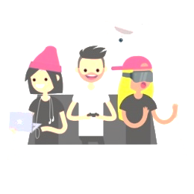 |  | 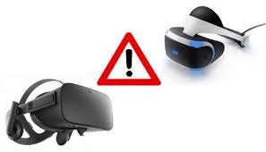 | 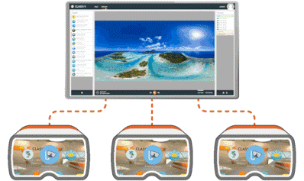

Future schools using the power of Virtual and Augmented Reality
for education and training in the classroom
2018-1-RO01-KA201-049411

6.1 Il processo di apprendimento

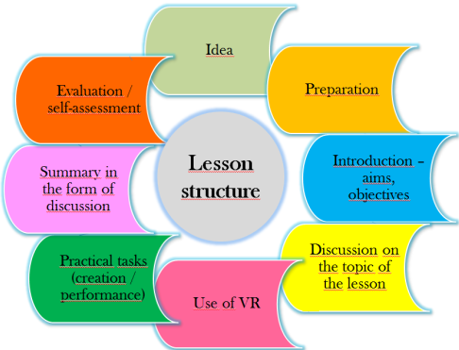 | Il capitolo tratta le peculiarità dell'insegnamento ad una nuova generazione. Spiega le differenze tra la prima e l'ultima generazione di giovani, la cosiddetta Generazione Z, le cui preferenze vanno per le immagini visive piuttosto che per i testi scritti. Il capitolo definisce anche il processo di apprendimento, dalla preparazione dell'insegnante per la lezione alla struttura della lezione, definendone tutte le fasi usando le tecnologie.

Uso della tecnologia e dei social media da parte della Generazione Z
“Nessuna generazione prima di loro possedeva così tanti device. Pertanto, la tecnologia influenza fortemente i processi quotidiani nella vita dei giovani – istruzione e formazione professionale, organizzazione del tempo libero, attività nei club o coinvolgimento politico – che vengono trattati in modo completamente diverso rispetto alla generazione dei loro genitori https://www.dji.de/fileadmin/user_upload/bibs/0_2170sagepub.pdf.
I rappresentanti della generazione Z sono in grado di utilizzare le più moderne tecnologie avanzate, sono cresciuti con gli smartphone in mano e, rispetto alle generazioni precedenti, non hanno mai visto il mondo senza Internet, le app mobili o le piattaforme online. La rivoluzione del Web degli anni '90 ha spianato la strada all'uso illimitato della tecnologia nell'educazione della generazione Z. Secondo Anthony Turner, la generazione Z ha il cosiddetto "legame digitale con Internet": pertanto, tale legame può rappresentare il fattore chiave che aiuta a fuggire da problemi mentali ed emotivi che si verificano quando si è offline.
L'uso dei social media è diventato parte integrante della vita quotidiana dei giovani che appartengono alla generazione Z. Hanno device moderni e una forte necessità di rimanere in contatto con amici e familiari attraverso questi device. Di conseguenza, le moderne tecnologie hanno influenzato l'aspetto dello sviluppo delle relazioni online che è diventato uno standard generazionale. La generazione Z utilizza i social media e altri siti per rafforzare i legami con gli amici e svilupparne di nuovi. Le moderne tecnologie aprono innumerevoli opportunità di interagire con persone che altrimenti sarebbero impossibili da incontrare e conoscere senza l'aiuto di tali tecnologie.

Domanda 1
Qual è per la generazione Z la necessità più significativa nell’ utilizzare le moderne tecnologie?
- cercare le alternative più attraenti per essere alla moda;
- accesso semplificato alle persone;
- non sentirsi degli outsider rispetto ai loro pari.

Future schools using the power of Virtual and Augmented Reality
for education and training in the classroom
2018-1-RO01-KA201-049411

6.1.1 Struttura della lezione e uso delle tecnologie
Per pianificare una lezione rivolta alla generazione Z, è indispensabile avere un nuovo atteggiamento nei confronti dell'insegnamento e dell'apprendimento. L'apprendimento dovrebbe diventare un processo naturale di cui godono gli studenti e in cui sono in grado di sperimentare percorsi di successo. Pertanto, l'apprendimento è un processo attivo in cui gli studenti possono applicare le loro conoscenze nella pratica, fare le proprie domande, sperimentare, fare errori e imparare da sè. L'apprendimento attivo richiede un ambiente emotivamente sicuro. La motivazione degli studenti cresce quando:
- il microclima della classe è piacevole;
- il materiale didattico viene costantemente migliorato e rinnovato; gli strumenti scolastici sono attraenti e interessanti;
- il successo si raggiunge in lezioni cui viene richiesta la collaborazione degli studenti.

Pertanto, l’apprendimento si configure come un processo attivo, piacevole e di successo.

Ogni cosa inizia con un’idea
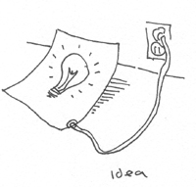
I sistemi e i visori VR sono solo una piccola parte dell'intero processo. Tutto inizia con un'idea. La maggior parte degli insegnanti si chiede quale tipo di contenuto sia disponibile al momento e come possa essere utilizzato nel curriculum degli studenti. Tuttavia, con la realtà virtuale, questa domanda non è la più importante. Gli insegnanti dovrebbero chiedersi come possono usare la realtà virtuale in classe per catturare l'interesse dei loro studenti e migliorare il loro apprendimento. Inoltre, gli insegnanti non dovrebbero essere associati a idee e contenuti specifici che sono peculiari della loro materia. Ci sono esempi di AR & VR in cui l'esperienza virtuale di vedere uno squalo migliora la scrittura creativa degli studenti. Tradizionalmente, l'immagine dello squalo verrebbe usata per argomenti come la biologia, ma l'idea è quella di espandere le opinioni e pensare a modi creativi e significativi per usare la realtà virtuale nelle corso delle lezioni scolastiche.

2. Preparazione
Un'adeguata preparazione dell'insegnante per una lezione che utilizzi la realtà virtuale è fondamentale, poiché la realtà virtuale consente agli studenti di sperimentare situazioni che imitano la vita reale. Ciò significa che gli insegnanti dovrebbero selezionare contenuti che risultino appropriati perchè gli studenti sperimentino esperienze formative ed evitino esperienze che potrebbero causare confusione ed emozioni negative.
Un'altra cosa importante da considerare è che la realtà virtuale non è uno strumento ampiamente utilizzato a casa o a scuola, quindi ha la tendenza a distrarre bambini / adolescenti, a far perdere loro la concentrazione e, di conseguenza, a fare in modo che gli studenti conservino meno informazioni di quanto l'insegnante si aspetti. Tenendo presente questo, l'insegnante dovrebbe vedere la realtà virtuale come un supporto interattivo che aiuta gli studenti a migliorare il loro apprendimento e sperimentare qualcosa di nuovo, piuttosto che come uno strumento per trasmettere grandi quantità di informazioni complicate.
La realtà virtuale non dovrebbe mai essere utilizzata come elemento principale di una lezione, ma piuttosto come uno strumento per incoraggiare l'interesse e la motivazione degli studenti. L'uso della realtà virtuale potrebbe essere un ottimo modo per introdurre una nuova unità o un nuovo argomento, perché stimola la curiosità degli studenti, o per approfondire la conoscenza di un determinato argomento senza essere lo strumento centrale per l'apprendimento.
Future schools using the power of Virtual and Augmented Reality
for education and training in the classroom
2018-1-RO01-KA201-049411

3. Introduzione – finalità ed obiettivi
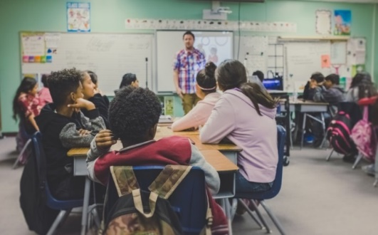

Quando usano la realtà virtuale, gli insegnanti devono sapere esattamente quali risultati sperano di ottenere e come verranno misurati. Se vogliamo che la RV funzioni e ci aiuti in modo significativo, le tecnologie devono essere utilizzate in modo mirato, per raggiungere un risultato desiderato e chiaramente definito. La lezione avrà successo solo se gli scopi e gli obiettivi sono chiaramente indicati e i modi per raggiungerli sono noti e comprensibili. Pertanto, l'insegnante dovrebbe presentare agli studenti gli scopi e gli obiettivi della lezione, nonché come verranno raggiunti e come verranno misurati.

4. Discussione
L'insegnante discute le precedenti conoscenze degli studenti sull'argomento e le loro aspettative su ciò che sperimenteranno.

5. Uso della RV
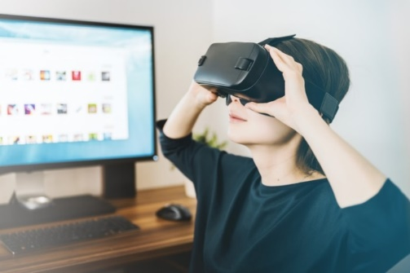
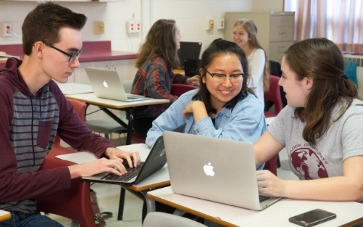
Per utilizzare la realtà virtuale in classe, è importante riflettere attentamente su come i dispositivi verranno utilizzati e controllati in classe. Prima di tutto, l'ambiente di apprendimento dovrebbe essere sicuro e piacevole affinché gli studenti possano godersi la lezione e la tecnologia RV. La maggior parte di questi strumenti non è pensata per essere utilizzata su una scrivania: gli studenti dovranno muoversi, camminare e allungare le mani. L'insegnante deve assicurarsi che l'aula sia un luogo aperto e spazioso dove gli studenti possono muoversi liberamente ed esplorare. Inoltre, la RV limita chiaramente l'interazione dell'insegnante con gli studenti: i loro occhi e le orecchie sono coperti dalle cuffie. L'insegnante deve pensare a come comunicare con gli studenti e controllare la classe. Infine, alcuni studenti potrebbero sentirsi storditi o disorientati e l'insegnante dovrebbe essere pronto a gestire questa situazione.

6. Attività pratiche (creare / svolgere compiti)
Gli studenti fanno esercizi usando le informazioni che ricevono attraverso le cuffie / i visori VR. Le immagini e le esperienze consentono agli studenti di essere più creativi e liberi di svolgere i propri compiti. Ogni immagine virtuale provoca emozioni diverse, che gli studenti possono usare per svolgere al meglio i propri compiti. Pertanto, è molto importante assicurarsi che queste emozioni siano positive per non disturbare il flusso mentale degli studenti.

Future schools using the power of Virtual and Augmented Reality
for education and training in the classroom
2018-1-RO01-KA201-049411


La creazione di mondi e risorse virtuali può essere effettuata utilizzando programmi e siti web di creazione di VR. Gli studenti possono utilizzare strumenti semplici per creare ed esplorare esperienze virtuali utilizzando le cuffie / i visori VR. In questo modo, apprendono e migliorano la consapevolezza spaziale, economica, ambientale e sociale.

7. Sintesi sotto forma di discussione

Gli insegnanti e gli studenti discutono di come le esperienze RV li hanno aiutati a creare ed eseguire i loro compiti, quali emozioni hanno suscitato in loro e quanto siano stato utili.

8. Valutazione / auto-valutazione
L'insegnante sceglie la forma più appropriata di valutazione e di auto-valutazione per ogni singola lezione. Gli studenti valutano le conoscenze acquisite durante la lezione e forniscono feedback all'insegnante.
Domanda 2
La RV funziona meglio quando viene utilizzata come…
- elemento principale di una lezione
- frammento di una lezione
- compito per casa
- strumento per l’auto-valutazione

6.2 Linee guida per la preparazione della classe

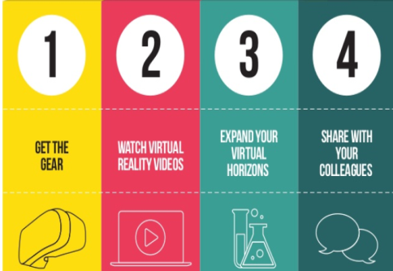 | Il capitolo delinea gli step che gli insegnanti devono adottare per iniziare a utilizzare la realtà virtuale in classe.  La realtà virtuale ha il potenziale per essere una tecnologia innovativa per l'educazione dei bambini. Poiché molti insegnanti hanno ormai iniziato a utilizzare la realtà virtuale, ne stanno scoprendo i problemi in termini di gestione della classe, sicurezza e salute degli alunni.

6.2.1. Iniziare con la RV in classe
Prima di adottare una nuova tecnologia come la realtà virtuale in classe, gli insegnanti devono farsi le seguenti domande chiave:
- Perché abbiamo bisogno della realtà virtuale? Cosa aggiungerà all'esperienza di apprendimento e insegnamento?
- Come usarlo? Come si adatterà alle risorse ICT esistenti e a quale costo? Come formeremo gli insegnanti?
- Che impatto avrà sugli studenti?

Future schools using the power of Virtual and Augmented Reality
for education and training in the classroom
2018-1-RO01-KA201-049411

La realtà virtuale apre una vasta gamma di preoccupazioni e paure legate alla salute, alla sicurezza e al benessere emotivo degli studenti. Paure quali:
- La realtà virtuale è sicura per i bambini?
- Quali sono gli effetti collaterali della RV?
- Che effetto ha, eventualmente, la realtà virtuale sulla vista dei bambini?
- Che effetto ha eventualmente la RV sullo sviluppo emotivo dei bambini?
- Quali sono i rischi del trasferimento di malattie contagiose dall'uso condiviso di cuffie/visori?
È necessario prestare particolare attenzione a questi problemi e alle strategie per risolverli, prima che qualsiasi attrezzatura venga acquistata e utilizzata in una scuola. In questo modulo forniamo una guida per aiutare gli insegnanti a fare scelte precise e ad implementare il primo utilizzo della realtà virtuale a scuola, affrontando queste domande e preoccupazioni.

Il curriculum come punto di partenza
La realtà virtuale consente di immergersi e di interagire a livello personale con un ambiente o un oggetto che può essere:
- Inaccessibile per motivi di costo, distanza, tempo, rischio
- Controllato o semplificato in modo che gli studenti possano commettere errori
- Interattivo, in quanto l'utente può fare delle scelte e interagire con persone o oggetti nell'ambiente.
Di conseguenza, delle buone esperienze di realtà virtuale avranno un impatto emotivo oltre che intellettuale sugli studenti. In ogni caso, gli insegnanti devono essere consapevoli degli effetti negativi che la RV può avere perché i bambini piccoli potrebbero facilmente disorientarsi o spaventarsi se immersi in un ambiente alieno.
Quindi, gli insegnanti dovrebbero iniziare a rispondere alla seguente domanda: "in quale punto del mio corso di studi varrebbe la pena trasportare (concretamente) i miei studenti al di fuori e al di là della loro esperienza sensoriale?".
Quando la realtà virtuale viene utilizzata in contesti di apprendimento in cui lo studente deve esplorare per risolvere un problema o affrontare una sfida, essa aiuta gli insegnanti a motivare i bambini e i giovani a pensare in modo diverso e ad applicare la propria esperienza in modo efficace.
Le materie che traggono maggiore vantaggio dalla RV sono:
- scienza;
- discipline umanistiche (geografia, storia ed educazione religiosa);
- disegno tecnico;
- ingegneria.

Questo perché i contenuti RV si basano molto sulla fotografia e sui modelli del mondo reale. Tuttavia, l'esposizione agli ambienti di realtà virtuale può essere uno stimolo per:
- Apprendimento e scrittura delle lingue (Mondly VR https://www.mondly.com/vr-for-daydream / https://www.youtube.com/watch?time_continue=23&v=oZy_UhP9S_A).
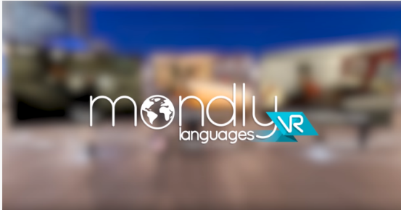

Future schools using the power of Virtual and Augmented Reality
for education and training in the classroom
2018-1-RO01-KA201-049411

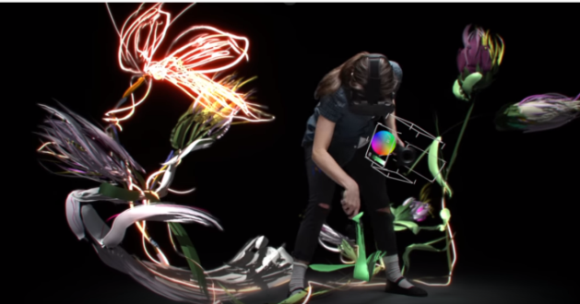
- Creare migliori opportunità di apprendimento per le popolazioni con difficoltà di accesso all’istruzione (disabili, che vivono in aree remote, ospedalizzate)
- Offrire agli studenti l'opportunità di creare con la realtà virtuale (lo strumento Tilt Brush di Google https://www.tiltbrush.com per la codifica e la creazione delle proprie applicazioni)
https://www.youtube.com/watch?v=TckqNdrdbgk
- Modellismo e simulazioni
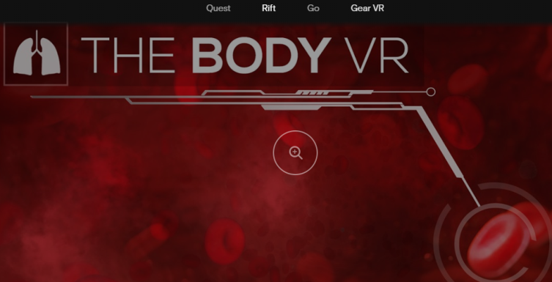
https://www.oculus.com

- Sviluppare empatia mentre si sperimenta ciò che non è mai stato vissuto
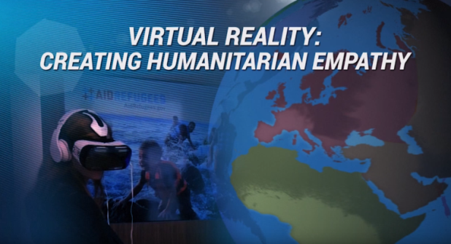

https://www.youtube.com/watch?v=vAEjX9S8o2k

Dopo aver selezionato i punti del curriculum su cui la RV avrà impatto, il passo successivo è scegliere l'applicazione più adatta. A tale scopo, è importante avere una buona conoscenza delle app, che a loro volta sono in relazione con l’attrezzatura a disposizione.

Domanda 3
La RV può essere utilizzata nelle seguenti materie:
- Scienza, Technologia, Ingegneria e Matematica (STEM)
- Arte e materie umanistiche
- Tutte le materie

Future schools using the power of Virtual and Augmented Reality
for education and training in the classroom
2018-1-RO01-KA201-049411

Come funziona la Realtà Virtuale?
Probabilmente non andrai mai su Marte, non nuoterai con i delfini, non correrai i 100 metri olimpici e non canterai sul palco con i Rolling Stones. Ma nella realtà virtuale potresti essere in grado di fare tutte queste cose - e molte altre - senza nemmeno uscire di casa.
La realtà virtuale significa bloccare te stesso fuori dal mondo reale e vivere un'alternativa generata dal computer. A differenza della realtà reale (il mondo reale in cui viviamo), la realtà virtuale significa simulare parti del nostro mondo (o mondi completamente immaginari), utilizzando computer ad alte prestazioni (o smartphone) e attrezzature sensoriali, come visori e guanti. Spesso si tratta di indossare un visore avvolgente sugli occhi, indossare cuffie stereo e toccare o muoversi per nello spazio immaginario usando dei guanti (con sensori integrati).
Oltre ai giochi e all'intrattenimento, la realtà virtuale è stata a lunga utilizzata per l'addestramento di piloti e chirurghi e per aiutare gli scienziati a capire problemi complessi come la struttura delle molecole proteiche.
Realtà virtuale significa sperimentare – attraverso i nostri computer – cose che in realtà non esistono: un mondo 3D interattivo credibile, creato al computer, che puoi esplorare in modo da sentirti davvero lì, sia mentalmente che fisicamente.
Per un’esperienza virtuale completamente immersiva, abbiamo bisogno di 3 cose:
- Un mondo virtuale da esplorare:
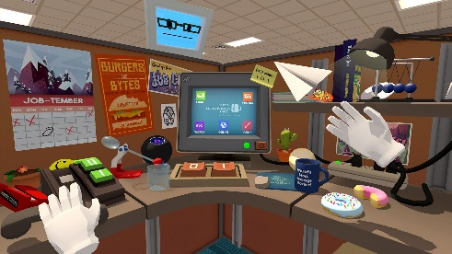

- Un computer potente in grado di rilevare – in tempo reale – ciò che stiamo facendo e adeguare la nostra esperienza di conseguenza:
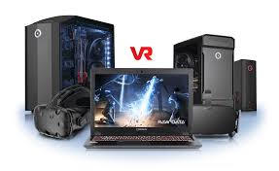
- Un hardware collegato al computer che ci immerge completamente nel mondo virtuale mentre ci muoviamo. In tal senso, dovremmo indossare un display (HMD) con due schermi e audio / stereo e indossare uno o più guanti sensoriali. In alternativa, potremmo muoverci all'interno di una stanza, dotata di altoparlanti con suono surround, su cui vengono proiettate immagini mutevoli dall'esterno:
Future schools using the power of Virtual and Augmented Reality
for education and training in the classroom
2018-1-RO01-KA201-049411

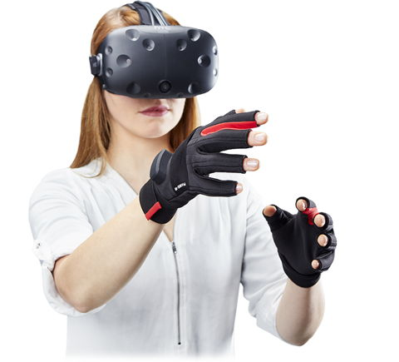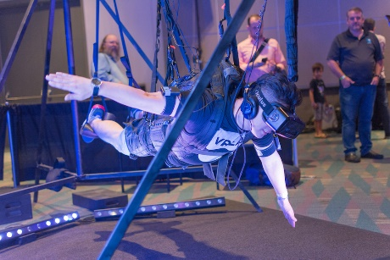

Domanda 4
Cosa è necessario per creare un’esperienza VR?
- cuffia
- stampante 3d
- telefono / PC / console di gioco
- app RV / software RV
- sensori di movimento e controller

Scegliere un visore di realtà virtuale
Come per qualsiasi acquisto tecnologico, è necessario comprendere quali opzioni sono disponibili sul mercato, per ciascuna opzione comprenderne i vantaggi, i limiti, i costi e gli aspetti chiave per scegliere la soluzione più efficace da implementare. Di seguito è riportato un riepilogo dei principali sistemi di realtà virtuale disponibili in commercio al momento della stesura di queste linee guida.
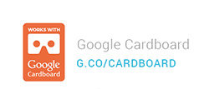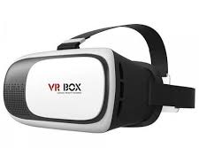

Google Cardboard, ovvero un visore di cartone o di plastica da costruire, salvo poi infilarci dentro lo smartphone e scaricare le app per la visualizzazione della realtà virtuale. In aggiunta, è possibile utilizzare un auricolare o ascoltare dall'altoparlante del telefono. Puoi utilizzare i Google Cardboard per fotografie a 360°, per realizzare video e per utilizzare app di fascia bassa, mentre con un telefono di fascia alta puoi utilizzare app interattive più avanzate. Google sta incoraggiando l'uso dei dispositivi Cardboard nelle scuole attraverso l'app Expeditions, che fornisce immagini panoramiche a supporto dei temi educativi.

Future schools using the power of Virtual and Augmented Reality
for education and training in the classroom
2018-1-RO01-KA201-049411

VANTAGGI | LIMITI
Basso costo dell'attrezzatura | Richiede un dispositivo mobile
Funzionamento senza tethering | L’installazione richiede tempo
Contenuti creati ad hoc | Il surriscaldamento del device causa interruzioni alla lezione
 | Nessuna gestione dei dispositivi

Oculus Rift
Oculus Rift è stato uno dei primi visori di RV disponibili sul mercato. Ora di proprietà di Facebook, Oculus è un visore integrato che richiede una connessione a PC esterno. Oculus è principalmente un dispositivo di gioco e come tale ha contenuti educativi limitati.

VANTAGGI | LIMITI
Dispositivo ad alte prestazioni | Necessità di un PC
Monitoraggio posizionale del visore | Si tratta principalmente di un dispositivo di gioco
Esperienza immersive | Costoso
 | Nessun controllo centrale
 | Funzionamento con tethering

Oculus Quest
Oculus Quest è un visore che funziona sulla piattaforma Android. Come Rift S, utilizza i sensori per fornire il motion tracking 6DOF e utilizza gli stessi controller Touch. Il più grande vantaggio di Oculus Quest è la sua esperienza completamente priva di fili:il visore e i controller non hanno bisogno di alcun cavo per funzionare.

VANTAGGI | LIMITI
Dispositivo completamente wireless: nessun PC necessario | Dispositivo di gioco
Non richiede un hardware aggiuntivo | Nessuna app gratuita
Tecnologia di localizzazione | Meno potente dei visori cablati
Funzione di mirroring (possibilità di trasmettere la RV ad altri dispositivi)


HTC VIVE
Supportato dal produttore di smartphone HTC, VIVE è un visore VR integrato gestito da un PC Windows o Mac. Vive si rivolge prevalentemente al mercato dei giochi, ma ha recentemente iniziato a occuparsi di istruzione con il pacchetto PC VIVE Group Edition.

Future schools using the power of Virtual and Augmented Reality
for education and training in the classroom
2018-1-RO01-KA201-049411

VANTAGGI | LIMITI
Esperienza di alta qualità  Esperienza di alta qualità | Przzo alto
Comunità attiva di sviluppatori | Contenuti educative limitati
Ampia gamma di periferiche hardware | Richiede PC di fascia alta  Richiede PC di fascia alta
Installazione e gestione complesse
Installazione e gestione complesse
 | Necessità di sensori esterni


Sony PlayStation VR
Un visore creato per la console di videogiochi PlayStation di Sony. I visori PSVR offrono agli utenti un modo semplice per sperimentare giochi RV di alta qualità.

VANTAGGI | LIMITI
Costo inferiore rispetto ad altri visori | Nessun contenuto educativo
Installazione e configurazione semplificate | Collegato via cavo a una console PlayStation
Disponibilità di giochi ad alta qualità | Richiede un monitor o un PC per l’installazione
 | Contenuti chiusi
 | Nessun modo di gestire la classe

Samsung Gear VR
In collaborazione con Oculus, Samsung Gear VR collega un telefono cellulare Samsung ad un visore per offrire un'esperienza RV di alta qualità. L'accesso a Google Expeditions e ad alcune app didattiche lo rendono adatto alla classe.

VANTAGGI | LIMITI
Alta disponibilità | Richiede un dispositivo mobile  Richiede un dispositivo mobile
Funzionamento senza cavo  Funzionamento senza tether | Alti costi
 | Il surriscaldamento del device causa interruzioni alla lezione
 | Nessun modo di gestire la classe


AVANTIS ClassVR
ClassVR è il primo sistema RV & RA completamente dedicato alla classe: comprende un visore autonomo, un'unità di archiviazione e ricarica, immagini e video a 360 gradi preinstallati, un portale di gestione e controllo dell'aula e la capacità per le gli utenti di caricare i propri contenuti.

Future schools using the power of Virtual and Augmented Reality
for education and training in the classroom
2018-1-RO01-KA201-049411

VANTAGGI | LIMITI
Sistema autonomo a basso costo  Sistema autonomo a basso costo | Nessun tracciamento posizionale
Gestione della classe e dei contenuti
Risorse allineate
Possibilità di creare contenuti
Supporta RV e RA

Domanda 5
Quale dei seguenti visori è indipendente:
- Samsung Gear VR
- Oculus Rift
- Oculus Quest
- Google cardboard

Comprendere le APP di Realtà Virtuale
Se l'app di RV non corrisponde perfettamente all'esperienza di apprendimento, il suo valore verrà notevolmente ridotto. Per aiutare con questo processo decisionale, vale la pena considerare quali tipi di app RV sono sul mercato e per quali apparecchiature sono adatte. Esiste una gerarchia distinta di applicazioni di RV, con ogni livello che richiede un hardware maggiore. Ecco i tipi di app VR:
- Fotografia a 360°: abbastanza comune e consente di visitare luoghi di tutto il mondo, ma puoi solo guardare immagini fisse (Google street view https://www.google.com/streetview)
- Video a 360°: più impegnativo per l'hardware e con meno contenuti disponibili ma consente visite virtuali con immagini in movimento (Vimeo 360cinema https://vimeo.com/channels/360vr)
- Escursioni virtuali come con Google expeditions (https://play.google.com/store/apps/details?id=com.google.vr.expeditions&hl=en_US)
che è l'app più popolare per i viaggi virtuali, con oltre un milione di studenti che si lanciano nello spazio della realtà virtuale con Google Cardboard. Costruito per l'aula e i gruppi di studenti, Google Expeditions è impostato per consentire agli insegnanti di fungere da guida attraverso le raccolte di immagini 3D. Con oltre 600 spedizioni aggiornate nel corso dell'anno, gli insegnanti hanno una vasta gamma di idee per gite virtuali su Google.
- App esperienziali – montagne russe virtuali (VR Rollercoaster https://vrrollercoaster.app) in ambienti modellati come ad esempio ambienti fantastici, nello spazio o dentro il corpo umano (Anatomyou https://anatomyou.com/en/)
- App interattive – di nuovo ambienti modellati ma questa volta è possibile interagire con oggetti o persone. I migliori sono progettati pensando a specifici obiettivi di apprendimento. Quindi, ad esempio, l’app Gaia World War 1 Trench (https://www.gaia-primary.com/product/world-war-1-virtual-trench/)
- App di gioco: vanno dai giochi gratuiti scaricati dall'app store alle versioni RV di fascia alta di giochi per PC e console. Con ogni probabilità, ma a sarà di interesse per gli studenti che studiano media digitali, informatica e progettazione di giochi. Alcuni esempi: Hidden Temple VR Adventure, Richie's Plank Experience.
- Simulazioni avanzate – spesso con esperienze sensoriali incluse e create per kit quali Oculus Rift.

Future schools using the power of Virtual and Augmented Reality
for education and training in the classroom
2018-1-RO01-KA201-049411

6.2.2. Gestione della classe e pedagogia
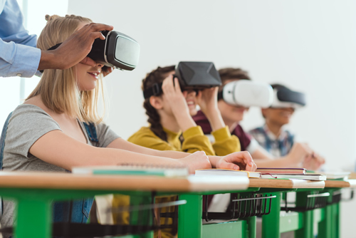
Sono stati, quindi, effettuati i seguenti passaggi:
- identificati i punti del curriculum in cui beneficiare
della realtà virtuale;
- identificare le app più appropriate;
- identificare i dispositivi che eseguiranno le app scelte.

È arrivato il momento di capire come utilizzare tutto ciò in classe, ovvero di pensare alla pedagogia e alla gestione della classe.

Consigli utili per introdurre la realtà virtuale in classe
- Stabilire linee guida chiare per l'uso delle apparecchiature di RV
- Creare linee guida specifiche per l'apparecchiatura che spieghino come utilizzarle e conservarle
- Tenere presente che la gestione degli apparecchi è qualcosa che si evolve man mano che gli individui interagiscono con la tecnologia
- Coinvolgere gli studenti nel processo di gestione della classe, invitandoli a sviluppare “regole” per l'uso dell'hardware, oppure a impostare le routine relativa alla pulizia, al recupero ed alla conservazione dei visori
- Sviluppare una routine relativa all’utilizzo del visore in modo che non ci sia una fila di studenti in attesa: ad esempio, impostare l'attrezzatura dell'insegnante in modo che le immagini del visore vengano proiettate su uno schermo esterno.

Consigli utili per la gestione della classe
- Quattro studenti: dimensioni ottimali di ciascun gruppo per l'esperienza di gruppo RV
- In un piccolo gruppo di 4, gli studenti possono alternarsi, osservarsi l'un l'altro e discutere senza perdere la concentrazione o l'interesse nella simulazione
- Quando c'è un solo visore in classe, gli insegnanti dovrebbero ruotare in modo da poter fare questa esperienza
- Quando alcuni studenti non hanno precedenti esperienze di lavoro con la realtà virtuale, potrebbero sentirsi disturbati dagli altri che l’hanno già usata. Mentre aspettavano il loro turno per usare la realtà virtuale, possonoessere coinvolti con altro materiale
- Quando gli studenti sono abituati ai visori, averli usati da altri studenti in classe non li distrae eccessivamente.
- È essenziale prestare sufficiente attenzione alla gestione delle aspettative degli studenti su ciò che è possibile / disponibile con tale tecnologia: dimostrare fin dall'inizio i limiti della realtà virtuale in uso in modo che gli studenti non si aspettino troppo.

Future schools using the power of Virtual and Augmented Reality
for education and training in the classroom
2018-1-RO01-KA201-049411

Domanda 6
Le dimensioni ottimali dei piccoli gruppi pronti a provare l’ esperienza della RV sono:
- 4 studenti
- 5-10 studenti
- c) non più di 2

Una tecnica per tenere impegnati tutti gli student:

Dividi le attività associate alla creazione di video a 360 gradi. Gli studenti potrebbero assumere ruoli diversi come: configurazione della telecamera, riprese, regia, editing, ecc. Un ulteriore vantaggio di questo metodo è che dopo che gli studenti hanno acquisito esperienza, possono condividere le loro competenze e i loro consigli con i loro compagni.

Suggerimenti per mantenere gli studenti al sicuro nella realtà virtuale
- Prima di utilizzare una RV altamente immersiva, bisogna leggere le linee guida di sicurezza e le normative fornite dai produttori di ciascuna componente;
- Spiegare agli studenti gli effetti collaterali negativi come: perdita di consapevolezza spaziale, vertigini e disorientamento, convulsioni, nausea (cybersickness), dolore agli occhi.
- Prima di passare alla realtà virtuale, ricorda agli studenti i possibili effetti negativi che alcuni di loro possono ottenere, in mod da delineare le loro aspettative.
- Limita a 10 i minuti per la visualizzazione in RV.
- Tieni i tuoi studenti seduti mentre sperimentano la realtà virtuale (se camminare non è necessario per l'esperienza). In questo modo è possibile prevenire la stragrande maggioranza degli incidenti.
- Rimuovi gli oggetti pericolosi dallo spazio: tavoli con angoli, tavoli in vetro, oggetti metallici, candele accese, piante di cactus, ecc. Prenditi il ​​tempo per liberare l'intero spazio di utilizzo della RV.
- Introduci un sistema esplicito per le transizioni da e verso la realtà virtuale.
- Testa accuratamente ogni esperienza prima di coinvolgere gli studenti.
- Stabilisci linee guida rigorose: ad esempio, non toccare una persona in RV senza averla avvisata verbalmente in modo da prevenire ogni sorpresa.

Domanda 7
I sintomi più comuni della cybersickness sono:
- febbre e freddo
- nausea e disorientamento
- c) dolore agli occhi

Un esempio di protocollo RV:
https://www.coolcatteacher.com/virtual-reality-protocols-for-the-classroom
Future schools using the power of Virtual and Augmented Reality
for education and training in the classroom
2018-1-RO01-KA201-049411

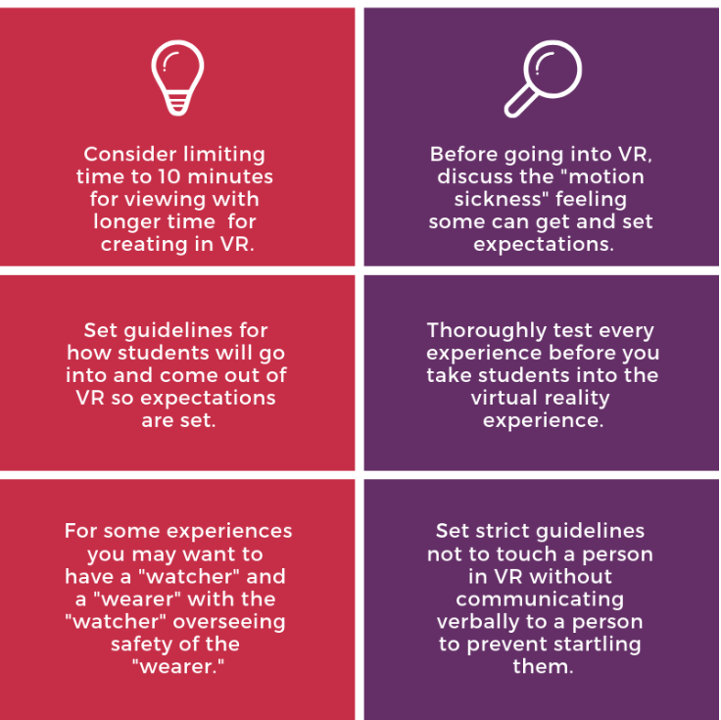

Pedagogia RV
Le nuove applicazioni didattiche per la realtà virtuale sono disponibili quasi quotidianamente sui mercati, ma raramente includono suggerimenti pedagogici, materiali, raccomandazioni o approfondimenti per adattare o implementare le applicazioni nei curricula esistenti. Gli insegnanti devono comprendere gli orientamenti pedagogici delle applicazioni RV per preparare, applicare, accedere e valutare una pratica potenzialmente produttiva che distingue e supporta diverse strategie e ottimizza l'apprendimento centrato sullo studente.
.
IMPORTANTE: la pedagogia guida la tecnologia e non il contrario.
Il vero potere della realtà virtuale si scatena quando tale esperienza si inserisce in una sequenza di attività di apprendimento. Innanzitutto un insegnante deve decidere dove – all’interno del processo di apprendimento – desidera utilizzare la realtà virtuale. La realtà virtuale serve come:
- Stimolo: per coinvolgere gli studenti in un nuovo argomento, incoraggiarli a usare quest’ esperienza come contesto porre domande a cui rispondere attraverso ulteriori ricerche.
- Risposta: aspettarsi che gli studenti utilizzino l'esperienza VR per acquisire nuove conoscenze o come risorsa creativa.
- Feedback / valutazione: utilizzare la realtà virtuale per esplorare ciò che gli studenti già sanno, testare le loro conoscenze e la loro comprensione, valutarne le abilità.

Future schools using the power of Virtual and Augmented Reality
for education and training in the classroom
2018-1-RO01-KA201-049411

- In termini semplici, se l'insegnante assimila la realtà virtuale come un'altra risorsa visiva passiva per l'intera classe, il potere della tecnologia di trasformare l'apprendimento ne risulta terribilmente limitato.
- Se usata come strumento insieme ad altri media, il suo potere ne risulta derubricato.
- Usando la realtà virtuale in piccoli gruppi, l’insegnante può approfittarne per discutere l'esperienza con gli studenti che l'hanno appena usata.

La realtà virtuale ha il potenziale per condurre a un'interessante dinamica in cui insegnanti e studenti apprendono fianco a fianco e funzionano in modo molto collaborativo su tutti i fronti in termini di hardware, software e curriculum. Poiché gli insegnanti non sono "esperti di realtà virtuale", si trovano ad un livello tecnico più vicino ai loro studenti. Gli studenti d'altra parte sono ansiosi di impegnarsi nella padronanza dell'uso della realtà virtuale.
IMPORTANTE: per ogni esperienza VR considera in anticipo come valutare se gli studenti hanno “appreso” o meno il contenuto.
Domanda 8
La RV nell'istruzione funziona meglio come:
- istruzione
- stimolo
- valutazione
- d) ricompensa

Consigli utili per docenti che hanno già esperienza
- Concedi un periodo iniziale di esplorazione aperta, un momento per "giocare", che aiuterà gli studenti ad acquisire familiarità con i controlli di base e ad acclimatarsi ai visori mentre esplorano liberamente una vasta gamma di contenuti, senza una direzione esplicita.
- Dopo aver provato l’esperienza RV con i tuoi studenti, parlane con loro: cosa cambierebbero, punti di forza e di debolezza, impatto che essa può avere sul loro processo di apprendimento.
- Presta la dovuta attenzione allo sviluppo di competenze trasversali quali lavoro di squadra, progettazione partecipativa, persistenza, maturità, progettazione artistica, gestione del progetto.
- Siate consapevoli della possibile mancanza di risorse esistenti per una specifica tecnologia. Google non sarà sempre utile.
- Aspettatevi e preparatevi a sfide tecniche sempre più complicate, che potrebbero essere usate come momenti di insegnamento, ma non nelle classi di discipline umanistiche.
- Siate preparati al fatto che la quantità di tempo necessaria per preparare le esperienze RV sarà di molto superiore di quanto richiederebbe una lezione "normale".
- Incoraggia i tuoi studenti nel provare a trovare le proprie soluzioni, ad esempio contattando i professionisti online e di persona.
- Accumula la tua banca di conoscenze, lavora su tutorial e video RV per condividere le nuove conoscenze e insegna agli altri come superare alcune delle sfide.
Future schools using the power of Virtual and Augmented Reality
for education and training in the classroom
2018-1-RO01-KA201-049411

- Sebbene la realtà virtuale sia un'esperienza individuale, cerca di non perdere quel momento in cui emergono studenti esperti in classe e incoraggia la cooperazione.
- Ricorda che non tutti i tuoi studenti saranno desiderosi di impegnarsi attivamente con la realtà virtuale: in ogni classe, ci saranno studenti che vogliono guardare da bordo campo e non essere immersi. A questi studenti deve essere data la possibilità di rinunciare alla realtà virtuale.
Abbiamo già visto come il beneficio educativo fondamentale nell'uso della realtà virtuale si presenta sotto forma di immersione e coinvolgimento, da cui gli studenti ottengono una migliore comprensione e una maggiore conservazione della conoscenza. Misurare questo beneficio può essere difficile, ma alcuni obiettivi possono essere chiaramente definiti (maggiore impegno in classe, cambiamento nella motivazione, ecc.), possono essere di grande valore e alla fine produrranno risultati tangibili.

Esempio di piano di lezione che utilizza la RV per materie scientifiche

Così come nella preparazione delle attività in classe ogni insegnante prepara in anticipo il piano di lezione, ecco un esempio di piano di lezione che include l'uso della tecnologia RV.
Il seguente piano di lezione di geografia si concentra sulla savana, e ciò che lo differenzia dalle altre lezioni è che gli studenti si immergono nell'ambiente savana usando la realtà virtuale. Gli studenti dovrebbero essere incoraggiati a esplorare la scena da soli e, in seguito, sotto la guida del docente, a scoprire il più possibile sull'ambiente della savana.

Fascia d'età / classe: 14-15 anni
Titolo della lezione: la savana
Concetti chiave: geolocalizzazione, clima (stagione secca, stagione delle piogge)
Obiettivi:
- Sperimentare l’ambiente della savana utilizzando la RV
- Descrivere l’ambiente della savana
- Utilizzare la geolocalizzazione della savana per spiegarne le caratteristiche climatiche
Competenze sviluppate: analisi, collaborazione, comunicazione.
Materiale necessario:
- Dispense con la mappa geografica della savana e con il grafico climatico.
- visore RV
- Video / link RV

Future schools using the power of Virtual and Augmented Reality
for education and training in the classroom
2018-1-RO01-KA201-049411

Fase | Descrizione dell’attività
Preparazione prima della lezione | Fai familiarizzare gli studenti con la realtà virtuale se la usano per la prima volta.  Segui le regole di sicurezza prima di utilizzare la realtà virtuale.  Ogni volta, prima di passare alla realtà virtuale, ricorda agli studenti i possibili effetti negativi che alcuni di loro possono riceverne e ridefinisci le loro aspettative.  Offri agli studenti la possibilità di rinunciare alla realtà virtuale.
Introduzione | Stabilisci ciò che la classe già sa della savana. Utilizza la sessione di domande e risposte per testare la conoscenza preliminare degli studenti:  Dove potrebbe trovarsi la savana?  In quale contesto hanno già sentito parlare della savana?  Discuti questi punti e condividine i risultati con la classe.
Esperienza immersive iniziale | Concedi agli studenti il ​​tempo di esplorare la scena da soli. Guidali a usare tutti i loro sensi e a vivere l'ambiente. Le informazioni scritte non devono essere esplorate in questa fase.  Dopo circa un minuto di esplorazione indipendente, spegni i visori per riportare gli studenti alla realtà della classe.  Raccogli le idee degli studenti sulle loro prime impressioni della savana.  Registra alla lavagna le idee degli studenti.
Esperienza immersive guidata | Consenti agli studenti di immergersi nuovamente nell'esperienzadella realtà virtuale, ma questa volta con un taglio diverso:  Dividi la classe in 2 gruppi.  Ogni gruppo si concentrerà su un tipo specifico di informazioni geografiche presenti nel video RV: posizione e clima.  Concedi il tempo per questa esplorazione guidata (3-4min).  Dopo l'esperienza immersiva guidata, gli studenti si riuniscono nei loro gruppi per esprimere e condividere cosa hanno appreso in merito all'argomento specifico. In gruppo, creano un foglio informativo sulla posizione e sulle caratteristiche climatiche della savana.
Azione supplementare | Vengono creati nuovi gruppi composti da uno studente esperto per ciascun gruppo. Il loro compito è di contribuire, con la loro esperienza, a creare una piena conoscenza dell'ambiente Savana. Gli studenti guardano il video https://www.youtube.com/watch?v=jRfxfAxbJpA, si spostano da una postazione di lavoro all'altra e aggiungono / correggono / inseriscono domande sui contenuti già elencati, in modo da aiutare a completare le informazioni apprese.  Gli studenti ricevono una copia del grafico sulla savana e della mappa relativa alla posizione geografica (materiale che si trova anche nel video RV).  Sessione di domande e risposte sulla lettura del grafico e sull’identificazione delle caratteristiche tipiche del clima della savana.  Discussione in classe per esplorare il forte legame tra posizione geografica e caratteristiche climatiche.Studenti e insegnanti esaminano le funzionalità interattive del video VRV per garantire la corretta comprensione.
Valutazione formativa | L'insegnante scrive diverse affermazioni sulla lezione: alcune corrette ed alcune errate. Chiedi agli studenti di identificare le affermazioni errate e di spiegarne il perché.

6.4 Conclusione
La realtà virtuale è ormai alle porte dell'istruzione e, senza dubbio, cambierà il mondo come lo conosciamo. La realtà virtuale ispirerà un'intera nuova generazione di studenti, pronti a innovare e a cambiare il mondo.

Allo stesso tempo, il prossimo step nell'istruzione non riguarda l’uso della tecnologia in sè, bensì la decisione di un insegnante di crescere professionalmente e di adottare queste tecnologie all'interno della classe.
IMPORTANTE: L'apprendimento non dovrebbe mai essere guidato dalla tecnologia. Gli insegnanti insegnano, la tecnologia aiuta.

Questa è un'affermazione importante, che viene spesso dimenticata. L'attenzione dovrebbe essere focalizzata su come la tecnologia può essere utilizzata per aiutare l'apprendimento. Vi sono chiari benefici educativi dall'uso della realtà virtuale, tra cui:
- maggiore impegno
- maggiore stimolazione
- riduzione del "tempo di apprendimento"
- miglioramento della conservazione della conoscenza

Inoltre, la realtà virtuale offre a molti studenti la possibilità di sperimentare questa tecnologia per la prima volta a scuola, rendendo la classe luogo di eccitazione ed esperienze di apprendimento. Il passaggio dalle pratiche di insegnamento analogiche a quelle digitali cambierà l'aspetto dell'insegnamento. Ne risulta che anchge il ruolo dell’ insegnante cambierà dalla mera consegna di contenuti alla facilitazione nell’apprendimento dei contenuti. Gli insegnanti si concentreranno sulla creazione di condizioni per l'esplorazione piuttosto che sulla fornitura di conoscenze già pronte.
Chiaramente, il futuro della realtà virtuale nell'istruzione è molto eccitante e pieno di potenziale. Siamo appena agli albori di questa tecnologia e la progettazione per la realtà virtuale è piena di sfide che dovremmo essere pronti a superare.

Future schools using the power of Virtual and Augmented Reality
for education and training in the classroom
2018-1-RO01-KA201-049411

Bibliografia
Claus J. Tully, Growing Up in Technological Worlds: How Modern Technologies Shape the Everyday Lives of Young People. Retrieved from https://www.dji.de/fileadmin/user_upload/bibs/0_2170sagepub.pdf
Millennials, Retrieved from https://en.wikipedia.org/wiki/Millennials
Definition of Generation Z, Retrieved from https://educalingo.com/en/dic-en/generation-z, https://en.m.wikipedia.org/wiki/Generation_Z
Gangwer, T. (2009). Visual impact, visual teaching: Using images to strengthen learning. Thousand Oaks, CA: Corwin Press.
Steve Robertson (2018), Generation Z Characteristics & Traits that explain the Way they learn. Retrieved from https://info.jkcp.com/blog/generation-z-characteristics
Audronė Dvelienė, Z ir α (alfa) vaikų kartų ypatumai. Retrieved from https://bit.ly/32e5hbA
YouTube-Video, Generation Z. Who are we? https://www.youtube.com/watch?v=abxMT7HJIT8
https://www.kpkc.lt/failai/dokumentai/edukacines_patirties_bankas/gerosios_patirties_leidiniai/2013/2013.pdf
https://www.commonsense.org/education/articles/what-the-research-says-about-vr-in-classrooms
https://www.tierneybrothers.com/Assets/file/7ClassVR-Whitepaper-A-Guide-To-AR-VR-In-Education.pdf
www.unsplash.com (images)
www.flickr.com (images)
Polina Häfner, Victor Häfner, Jivka Ovtcharova, “Teaching Methodology for Virtual Reality Practical Course in Engineering Education”. Retrieved from https://www.sciencedirect.com/science/article/pii/S1877050913012362
How to use Virtual Reality in lessons. Retrieved from https://resourced.prometheanworld.com/use-virtual-reality-lessons/
Virtual reality in the classroom. Retrieved from https://tablet-academy.com/current-projects/virtual-reality/
Virtual reality in the classroom infographic. Retrieved from https://elearninginfographics.com/tag/virtual-reality-in-the-classroom-infographic/
Using Virtual Reality In Education. Retrieved from https://elearningindustry.com/using-virtual-reality-in-education
5 Reasons Why Schools Need Virtual Reality Education. Retrieved from https://www.theamegroup.com/virtual-reality-education/
Virtual Reality In Education: A Teacher’s Guide. Retrieved from https://briovr.com/blog/virtual-reality-in-education-a-teachers-guide/
Teachers Ready For Virtual Reality In Education. Retrieved from https://infinityleap.com/teachers-ready-for-virtual-reality-in-education/
“VR for Dummies” or “VR for people who know what VR stands for but not much else”. Retrieved from https://medium.com/@rehash.studio/vr-for-dummies-or-vr-for-people-who-know-what-vr-stands-for-but-not-much-else-aca1376e809b
Virtual Reality in the Classroom: An Exploration of Hardware, Management, Content and Pedagogy. Retrieved from https://pdfs.semanticscholar.org/d5e6/648a001fafcd6db0218249c6bbb8389fca77.pdf
Virtual reality protocols for the classroom. Retrieved from https://www.coolcatteacher.com/virtual-reality-protocols-for-the-classroom/
Virtual Reality Health & Safety Usage Guide. Retrieved from https://www.classvr.com/health-and-safety/
What the Research Says About VR in Classrooms. Retrieved from https://www.commonsense.org/education/articles/what-the-research-says-about-vr-in-classrooms
The top 10 educational apps of 2018. Retrieved from https://www.vrfocus.com/2018/12/the-top-10-educational-vr-apps-of-2018/
Virtual reality for the classroom. Retrieved from http://gngvrlab.brandcast.com/gng-vr-101-02d.pdf
The Gaia Technologies Guide to using VR in the Classroom. Retrieved from https://www.computingframework.co.uk/wp-content/uploads/2018/02/The-Gaia-Technologies-Guide-to-using-VR-in-the-Classroom.pdf

Future schools using the power of Virtual and Augmented Reality
for education and training in the classroom
2018-1-RO01-KA201-049411

The Gaia Technologies Guide to using VR in the Classroom. Retrieved from https://teachingideas.co.uk/computing/getting-started-with-vr-in-the-classroom
Benefits of virtual reality in education. Retrieved from https://invisible.toys/virtual-reality-development/virtual-reality-in-education
VIRTUAL REALITY 101: What You Need to Know About Kids and VR. Retrieved from https://www.commonsensemedia.org/sites/default/files/uploads/research/csm_vr101_final_under5mb.pdf

Risposte alle domande del modulo 6

Domanda 1 – b
Domanda 2 – b
Domanda 3 – c
Domanda 4 – a, c, d
Domanda 5 – c
Domanda 6–a
Domanda 7 – b
Domanda 8 – b

